河北建材职业技术学院

人才招聘系统简要说明书

（应聘人员使用）

应聘者操作说明
建议使用谷歌浏览器或者win10系统自带Edge浏览器，不建议使用360浏览器或者其他浏览器。（如使用360浏览器建议换成极速模式）

1.1 应聘人员访问地址
网址链接：http://zpbm.hbjcxy.com

1.2 用户注册
用户首先需要进行注册，如图1、2所示。用户名为自己身份证号，密码自拟。
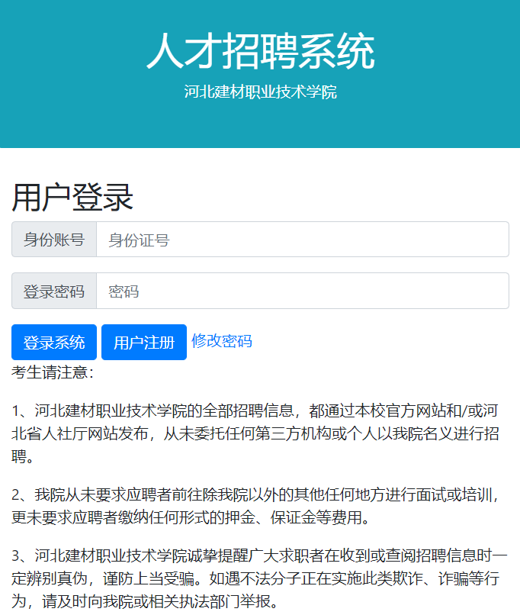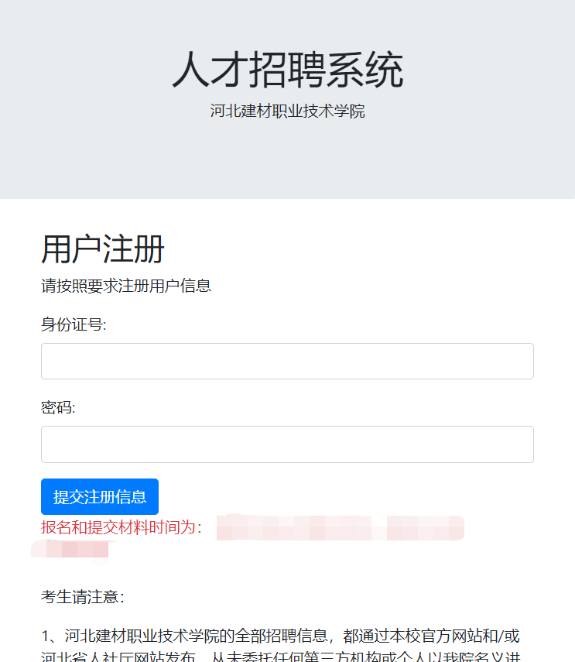
图1 系统登录页面 图2 用户注册页面

1.3 用户个人信息填写
用户登录后可按照页面提示信息进行个人信息资料的填写和上传。具体操作如下图3、4、5、6、7所示。
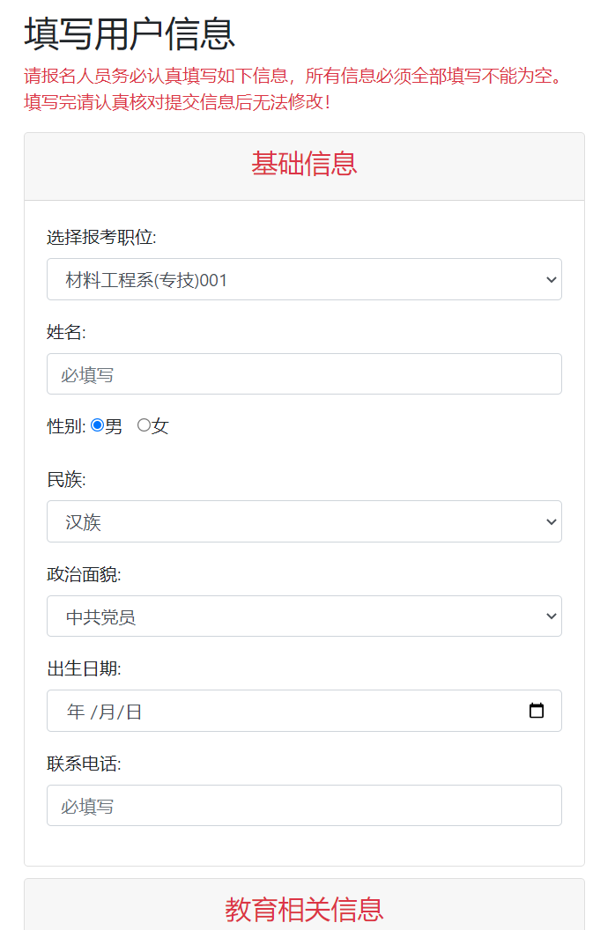
图3 基础信息填写
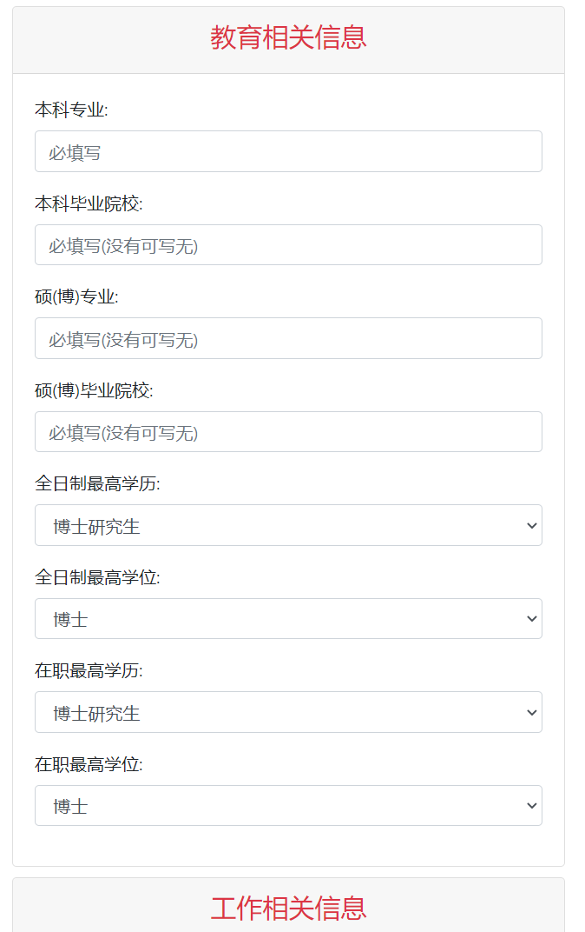
图4 教育相关信息填写
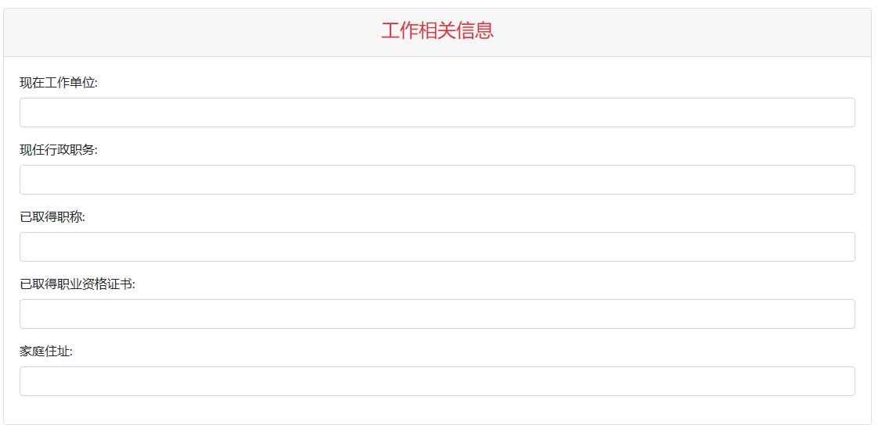
图5 工作信息填写
此处重点，一定要按照图片中的步骤和要求操作。
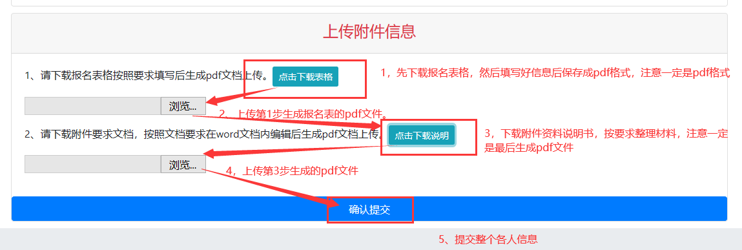
图6 上传附件信息，提交各人应聘材料信息
注意需上传pdf格式的文件。
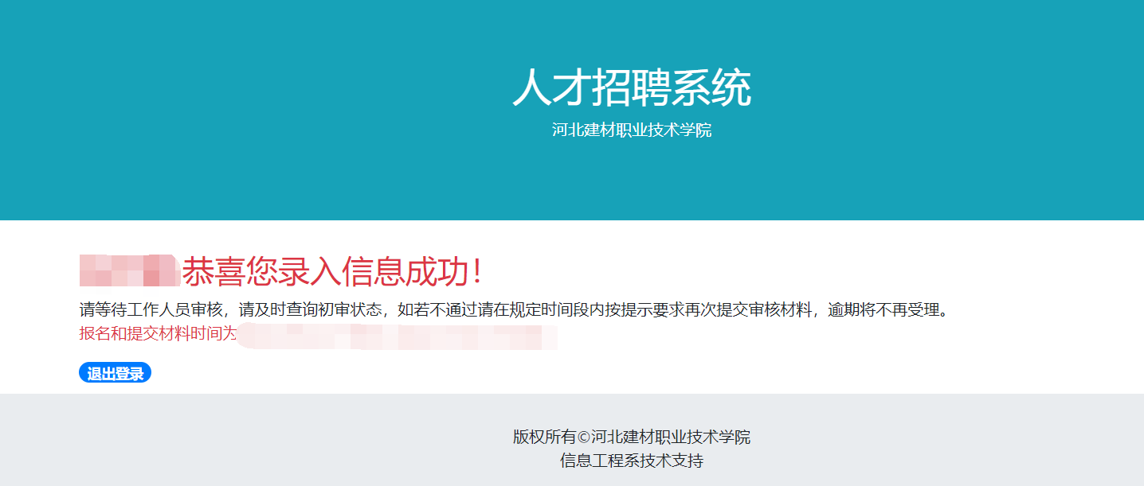
图7 个人信息提交成功提示页面
备注：应聘者在填报完成个人信息附件后，请将生成的pdf格式的报名表按照“岗位名称-姓名-身份证号-BM.pdf”命名，个人报名材料表按照“岗位名称-姓名-身份证号-CL.pdf”命名。例如：“机电工程系教师001-XXX-15030419860xxxxxxx-BM.pdf”，“机电工程系教师001-XXX-15030419860xxxxxxx-CL.pdf”。将两个pdf文件打成压缩包，压缩包命名格式为“岗位名称-姓名-身份证号.zip”，例如“机电工程系教师001-XXX-15030419860xxxxxxx.Zip”。发送至邮箱hbjcrsc@126.com。

1.4 后期状态查询
应聘者提交材料后会有系部进行初审和学院复审两个环节。待学院复审结束后考生可查询自己的应聘状态，并根据提示进行操作。初审结果如图8、9所示。
图8 初审通过
初审不通过时会有原因，应聘者可以根据原因修改自己的材料。
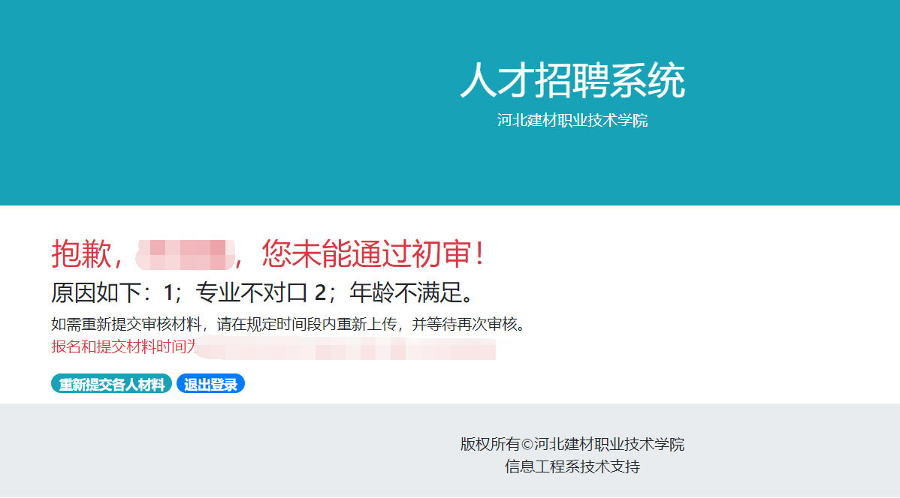
图 9 初审未通过
后期会有资格审核阶段，资格审核结果如图10、11所示。
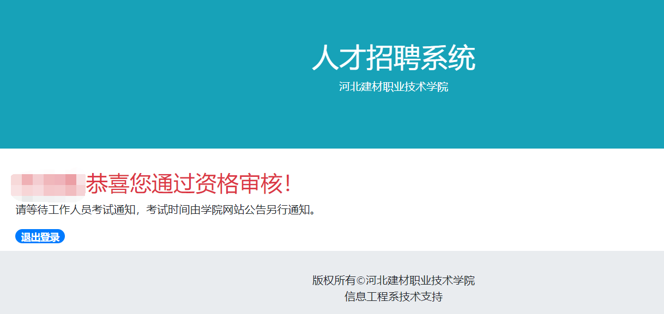
图 10 资格审核通过

图 11 资格审核未通过

